الزاوية الداخلية، الخارجية في المضلع المنتظـم

قانون حساب الزاوية الخارجية
قانون حساب الزاوية الداخلية
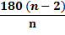

اسم المضلع المنتظم | مقدار الزاوية الداخلية حسب الابليت | مقدار الزاوية الداخلية حسب القانون | مقدار الزاوية الخارجية | مقدار جميع الزوايا الداخلية للشكل
خماسي
سداسي
سباعي
ثماني
متسع
مضلع ذو عشر أضلاع
وظيفة بيتيه
الزاوية الداخلية، الخارجية في المضلع المنتظـم

- أي من الأشكال المعطى عبارة عن مخمس منتظم؟
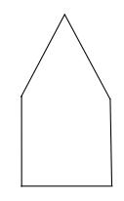
B
A
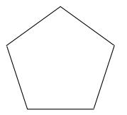

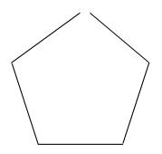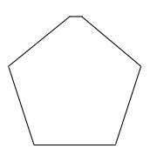
C
D

- احسب الزاوية الخارجية للمضلع المنتظم ذو 20 ضلع؟

- ما هو المضلع المنتظم الذي زاويته الداخلية تساوي 156؟

- ما هو المضلع المنتظم الذي زاويته الخارجية تساوي 36؟

- ما هو المضلع المنتظم الذي مجموع زواياه تساوي 540؟

دعاء جبارين

